**Олимпиада для обучающихся 2-4 классов (2 вариант)**

**ГБОУ СО «Североуральская школа-интернат»**

Ф.И., Класс_________________________________________________________

1. **Найди и отметь флаг России.**

А)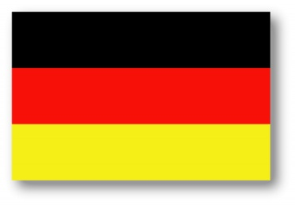 Б) 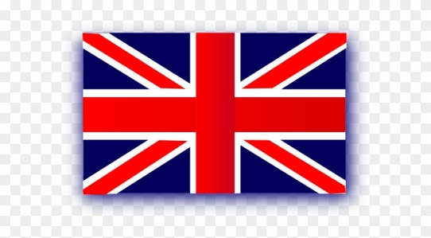 В)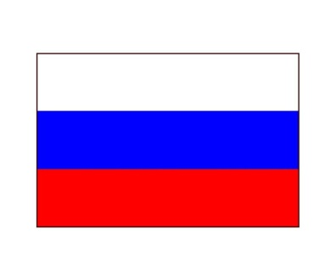

1. **Найди и отметь герб России.**

А**)**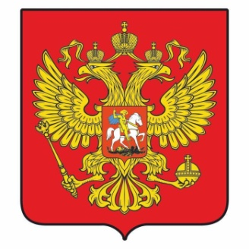Б) 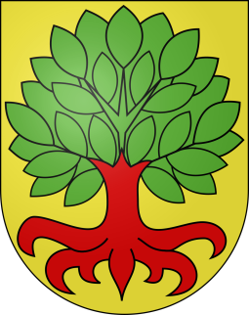 В) 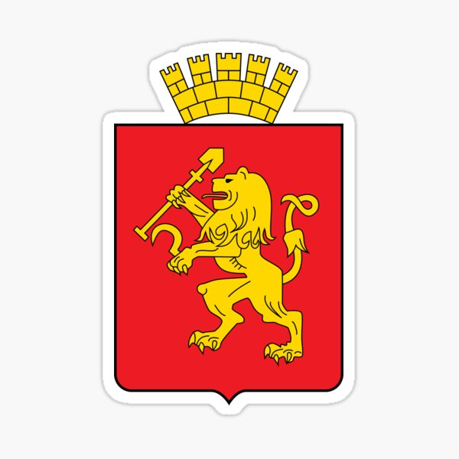

1. **Что можно увидеть на небе ночью?**

А)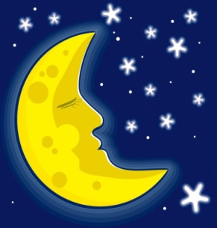Б) 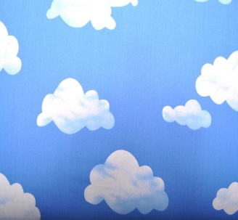 В) 

1. **Сколько в радуге цветов?**

А) **3**  Б) **5** В) **7**



1. **Что бывает осенью?**

А)Б)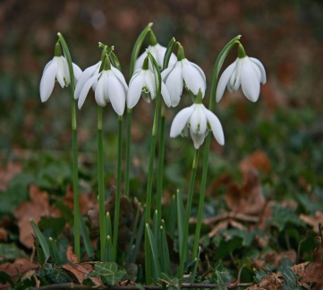В)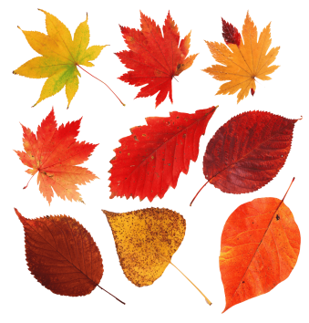Г) 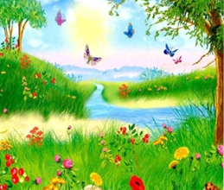

**6. На каком рисунке самый сильный ветер?**

А)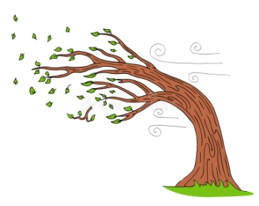Б) 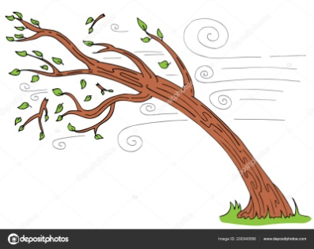 В) 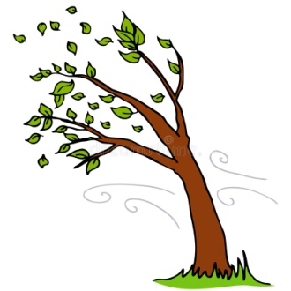

**7. Где показаны только овощи?**

А)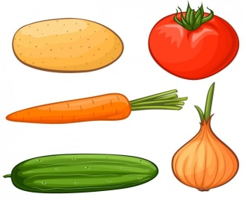Б) 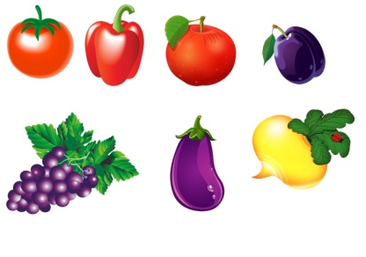

**8. Найди и покажи лист рябины.**

А)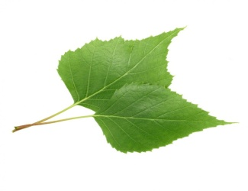Б)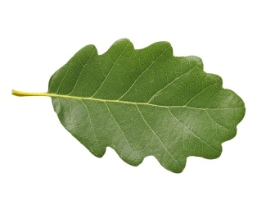В)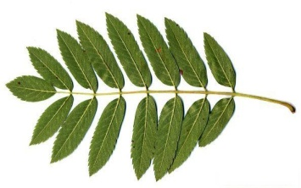Г) 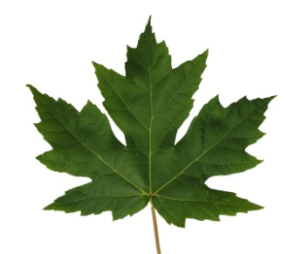

**9. Чем покрыто тело птиц?**

А)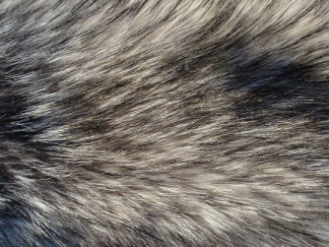 Б) 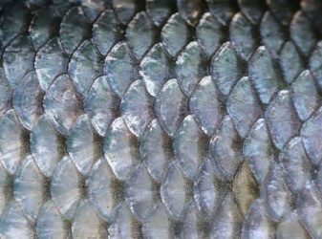 В) 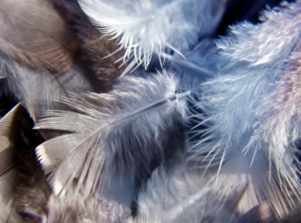

**10. Какое из этих животных зверь?**

А)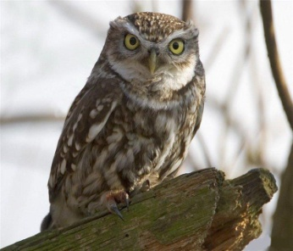 Б) 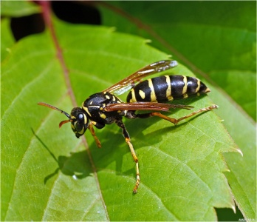 В) 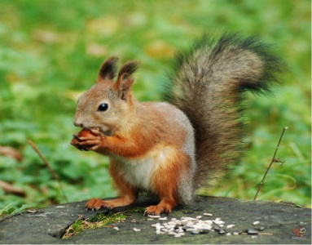 Г) 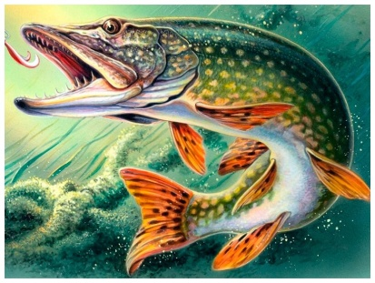

**Бланк ответов**

**Класс__________**

**Руководитель_____________________________________________________**

|  |  |  |  |  |  |  |  |  |  |  |
| --- | --- | --- | --- | --- | --- | --- | --- | --- | --- | --- |
| **Ф.И. обучающегося** | **Ответы** | | | | | | | | | |
|  | **1** | **2** | **3** | **4** | **5** | **6** | **7** | **8** | **9** | **10** |
|  |  |  |  |  |  |  |  |  |  |  |
|  |  |  |  |  |  |  |  |  |  |  |
|  |  |  |  |  |  |  |  |  |  |  |